PLANO DE AULA

ASSUNTO: Variações linguísticas e literatura

OBJETIVOS:

- Compreender o conceito de variação linguística, para que possam identificá-la em textos literários;

- Ler, interpretar e produzir textos em uma determinada variante, a fim de desenvolver suas próprias habilidades linguísticas;

- Desenvolver a oralidade, com o propósito de desempenhar seu papel de falante da Língua Portuguesa, argumentando e posicionando-se diante das propostas em sala de aula.

CONTEÚDO: variações linguísticas em textos literários (poesias e conto)

METODOLOGIA: será utilizada a metodologia de trabalho em grupo, com uso de textos para leitura, interpretação e produção, bem como explanação oral dos alunos e do professor.

DESENVOLVIMENTO

**Primeiro momento**: dividir a turma em grupos e distribuir textos literários com algumas questões a serem respondidas por eles.

Texto 1:

**Antigamente**

Antigamente, os pirralhos dobravam a língua diante dos pais e se um se esquecia de arear os dentes antes de cair nos braços de Morfeu, era capaz de entrar no couro. Não devia também se esquecer de lavar os pés, sem tugir nem mugir. Nada de bater na cacunda do padrinho, nem de debicar os mais velhos, pois levava tunda. Ainda cedinho, aguava as plantas, ia ao corte e logo voltava aos penates. Não ficava mangando na rua, nem escapulia do mestre, mesmo que não entendesse patavina da instrução moral e cívica. O verdadeiro smart calçava botina de botões para comparecer todo liró ao copo d’água, se bem que no convescote apenas lambiscasse, para evitar flatos. Os bilontras é que eram um precipício, jogando com pau de dois bicos, pelo que carecia muita cautela e caldo de galinha. O melhor era pôr as barbas de molho diante de um treteiro de topete, depois de fintar e engambelar os coiós, e antes que se pusesse tudo em pratos limpos, ele abria o arco.

**ANDRADE, C. D. Poesia e prosa. Rio de Janeiro: Nova Aguilar, 1983 (fragmento).**

Questão 1 - Na leitura do fragmento do texto Antigamente constata-se, pelo emprego de palavras obsoletas, que itens lexicais outrora produtivos não mais o são no português brasileiro atual. Esse fenômeno revela que

a) a língua portuguesa de antigamente carecia de termos para se referir a fatos e coisas do cotidiano.

b) o português brasileiro se constitui evitando a ampliação do léxico proveniente do português europeu.

c) a heterogeneidade do português leva a uma estabilidade do seu léxico no eixo temporal.

d) o português brasileiro apoia-se no léxico inglês para ser reconhecido como língua independente.

e) o léxico do português representa uma realidade linguística variável e diversificada.

Resposta: alternativa E

Questão 2 – Destaque as palavras que parecem obsoletas:

...............................................................................................................................

Texto 2

Leitô, caro amigo, te juro, não nego,

Meu livro te entrego bastante acanhado

Por isso te aviso, me escute o que digo,

Leitô, caro amigo, não leia enganado.

É simpre, bem simpre, modesto e grossêro,

Não leva o tempero das arte e da escola,

É rude poeta, não sabe o que é lira,

Saluça e suspira no som da viola.

**Inspiração Nordestina – Antônio Gonçalves da Silva (fragmento)**

Questão 1 – Como o título da obra sugere, a poesia acima possui palavras e expressões típicas da linguagem falada na Região Nordeste do Brasil. Identifique-as e escreva palavras equivalentes às mesmas na linguagem padrão.

Resposta: leitô: leitor; simpre: simples; grossêro: grosseiro; das arte: das artes; saluça: soluça...

...............................................................................................................................

Texto 3

      - Eu tropeava, nesse tempo. Duma feita que viajava de escoteiro, com a guaiaca empanzinada de onças de ouro, vim varar aqui neste mesmo passo, por me ficar mais perto da estância da Coronilha, onde devia pousar.   
      Parece que foi ontem!... Era por fevereiro; eu vinha abombado da troteada.   
      - Olhe, ali, na restinga, à sombra daquela mesma reboleira de mato, que está nos vendo, na beira do passo, desencilhei; e estendido nos pelegos, a cabeça no lombilho, com o chapéu sobre os olhos, fiz uma sesteada morruda.   
      Despertando, ouvindo o ruído manso da água tão limpa e tão fresca rolando sobre o pedregulho, tive ganas de me banhar; até para quebrar a lombeira… e fui-me à água que nem capincho!  
     Debaixo da barranca havia um fundão onde mergulhei umas quantas vezes; e sempre puxei umas braçadas, poucas, porque não tinha cancha para um bom nado.  
      E solito e no silêncio, tornei a vestir-me, encilhei o zaino e montei.

(...)

**João Simões Lopes Neto - Trezentas onças (fragmento)**

Questão 1 - O vocabulário empregado no trecho do conto acima é de que região brasileira?

Resposta: Região Sul, estado do Rio Grande do Sul.

Questão 2 - Quais são as palavras que demonstram isso?

Resposta: tropeava, guaiaca, pousar, reboleira, sesteada, lombilho, capincho, solito...

**Segundo momento**: os alunos realizarão a leitura dos textos recebidos e debatem suas respostas com os colegas e com o professor.

Terceiro momento: com os alunos ainda em grupos, discutir que conceito eles têm de VARIAÇÃO LINGUÍSTICA.

Exemplo de conceito passado aos alunos pelo professor:



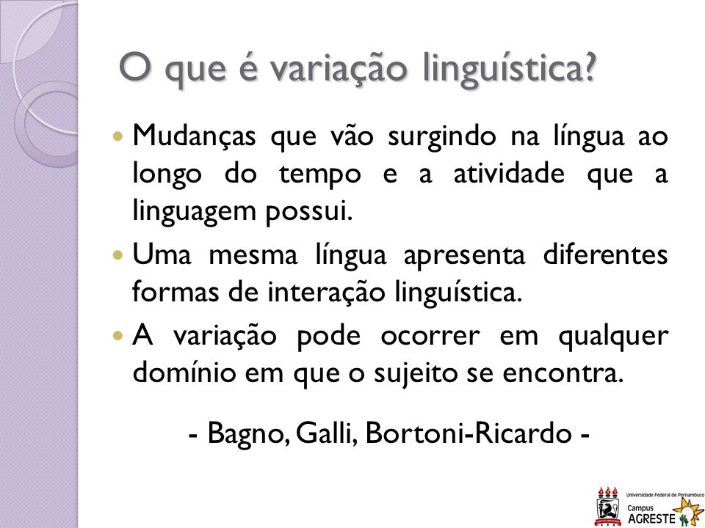

**Quarto momento**: os alunos formularão o seu próprio conceito de variação linguística, a partir de seu conhecimento prévio, da discussão em aula, da leitura dos textos e do conceito trazido pelo professor.

**Quinto momento**: PRODUÇÃO TEXTUAL

A partir do texto recebido, o grupo deverá produzir um texto literário que contenha a mesma variação linguística.

**Sexto momento**: leitura dos textos produzidos ao grande grupo e produção de mural com os mesmos e com o conceito de variação linguística.

TEMPO: 20 a 30 minutos

RECURSOS: folhas xerocadas, material para cartazes, lápis, borracha, caneta esferográfica, cadernos, entre outros.

AVALIAÇÃO: os alunos serão avaliados por sua produção escrita e desempenho oral durante as explanações de suas atividades, bem como em seu interesse e participação nas propostas de trabalho.

TAREFA: pesquisar em meios digitais ou na biblioteca da escola, textos que contenham variantes linguísticas não trabalhadas na aula de hoje, registrá-los no caderno e trazê-los para leitura e discussão na próxima aula.